**電腦數值**

**模擬導論**

**HW05(a)、運用模擬法的數學解題**

B03702030 會計三

吳懿峰

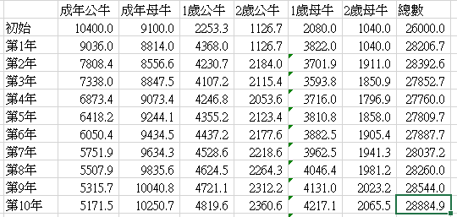

1. 設定成年公牛=(0.9*上一年成年公牛+0.6*上一年2歲公牛)-1000
2. 設定成年母牛=(0.9*上一年成年母牛+0.6*上一年2歲母牛)
3. 1歲公牛=上一年成年母牛/100*48
4. 2歲公牛=上一年1歲公牛*0.5
5. 1歲母牛=上一年成年母牛/100*42
6. 2歲母牛=上一年1歲母牛*0.5
7. 總數為全部相加
8. 綜合上述結果列表得左圖。

**操作步驟**

**根據題目將所有條件帶入公式，可以得到第10年野牛總數為28884.9，但由於野牛不可是小數，因此可以得第10年之野牛總數為28884頭。**

**一問、依題目之數學模型，十年後野牛總數為多少，是否會達成控制野牛數目之目的**

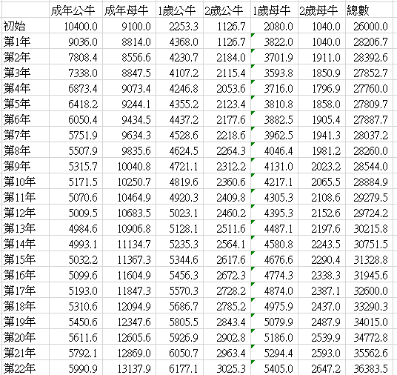

1. 同上，列出前20年結果進行觀察。
2. 發現公牛數量會從第1年慢慢遞減至第13年後又再度慢慢上升。
3. 而由於公牛數量是整數，因此採無條件捨去得公牛數量為4984頭公牛。

**操作步驟**

發現公牛數目會在第13年達到最低點，其結果是**4984頭公牛**。

**二問、承上題，根據此模型成年公牛數在第幾年會降至最低點，數目為多少。**

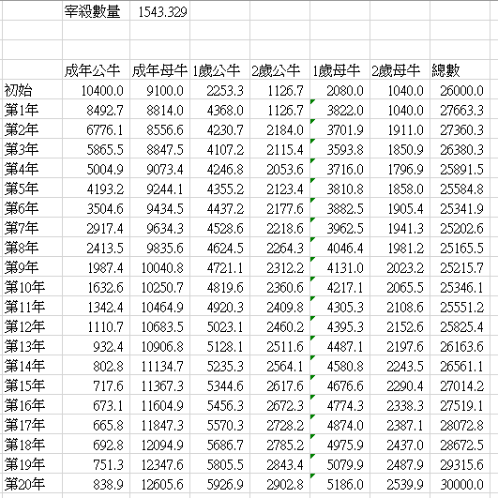

**由數據結果算出，宰殺數量為1543.329時20年後野牛總數為30000頭，但由於野牛須為整數才合理，因此每年應宰殺公牛數目為1544頭**

**操作步驟**

1. 設立一變數，命名為宰殺公牛數量。並套用至成年公牛之公式裡，使其變成(0.9*上一年成年公牛+0.6*上一年2歲公牛)-[變數儲存格位置]
2. 利用excel的規劃求解功能，設定目標式為第20年之野牛總數，使其值為30000。變數儲存格設定為上述之宰殺公牛數量隻儲存格，最後規劃求解得出當宰殺數量為1543.329時，第20年之野牛總數會是30000頭。

**三問、根據此模型，所帶入之存活率不變，我們必須每年宰殺多少頭公牛才能將20年後把野牛數目控制在3萬頭以下?**

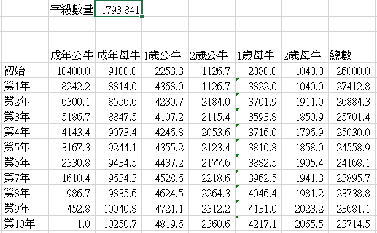

1. 設立一變數，命名為宰殺公牛數量。並套用至成年公牛之公式裡，使其變成(0.9*上一年成年公牛+0.6*上一年2歲公牛)-[變數儲存格位置]
2. 利用excel的規劃求解功能，設定目標式為第10年之成年公牛總數，使其值為1。變數儲存格設定為上述之宰殺公牛數量隻儲存格，最後規劃求解得出當宰殺數量為1793.841時，第10年之成年公牛總數會是1頭。

**操作步驟**

**由數據結果算出，宰殺數量為1793.841時10年後成年公牛總數為1頭，但由於野牛須為整數才合理，因此每年應宰殺公牛數目為1793頭**

**四問、根據此模型，所帶入之存活率不變，十年後還有公牛，每年宰殺的成年公牛數必須在幾頭以下?**

這個題目是我覺得excel問題裡面最有趣的一題，因為這個有點像是在預測未來，看到數字結果便會覺得非常有趣。在解答本題的過程中，計算上以及方法上比起上禮拜的第四題可以說是簡單很多。由於先前在跟同學參加商競的過程中學習到了規劃求解的做法，而這次的問題剛好也可以讓我使用此方法，讓我不用一個數字一個數字慢慢代入，十分方便。

而在於模型的設計上，其實還是有瑕疵存在的，舉個最簡單的例子便是此模型並沒有考慮到公牛數量減少對於野牛出生率的影響，野牛的出生率僅因年初母牛的數量而變化。更精確的做法應是觀察野牛之生活習性並推測一變數f(x,y)(x為公牛、y為母牛)，來決定新生小牛數量。如果想要更加精確還可以分析野牛之天敵數量變化及草地(食物)數量變化、天氣變化，並加以設計一個更龐大且互相影響的方程式，也許可以更接近實際的結果。

**五問、解答本題的心得與感想? 你認為本題的模型有什麼問題? 假設是否合理? 是否需改進?**

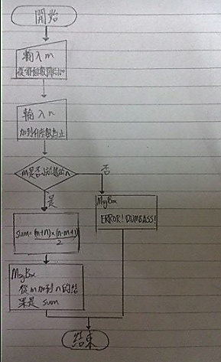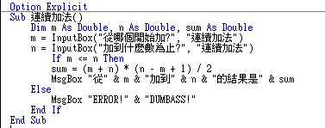

**流程圖**

**程式碼**

**一問、連續加法**

**HW05(b)、運用模擬法的數學解題**

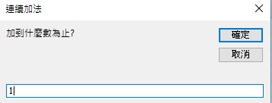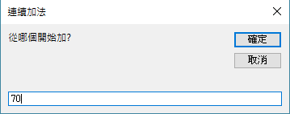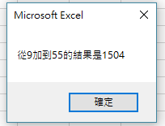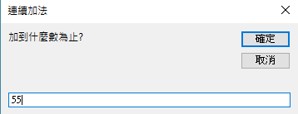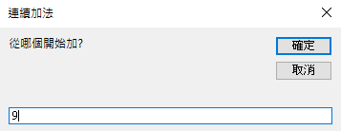

執行結果

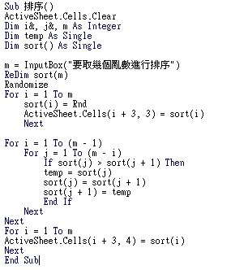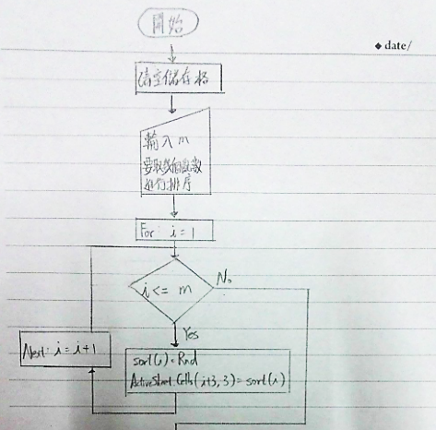

**流程圖**

**程式碼**

**二問、排序**

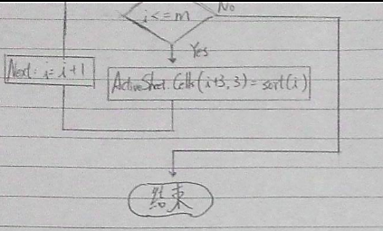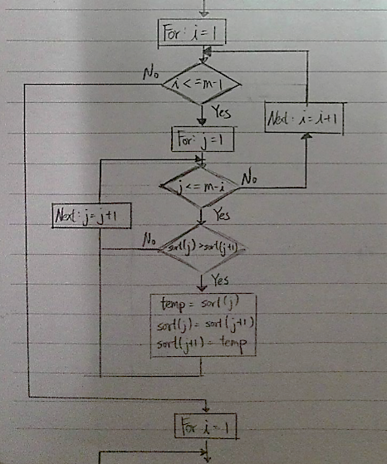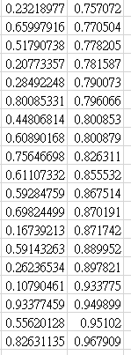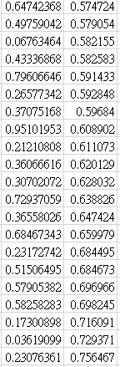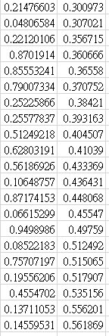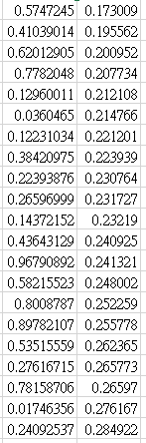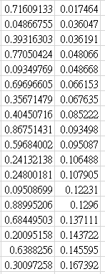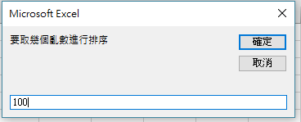

4

**流程圖**

執行結果

**流程圖**

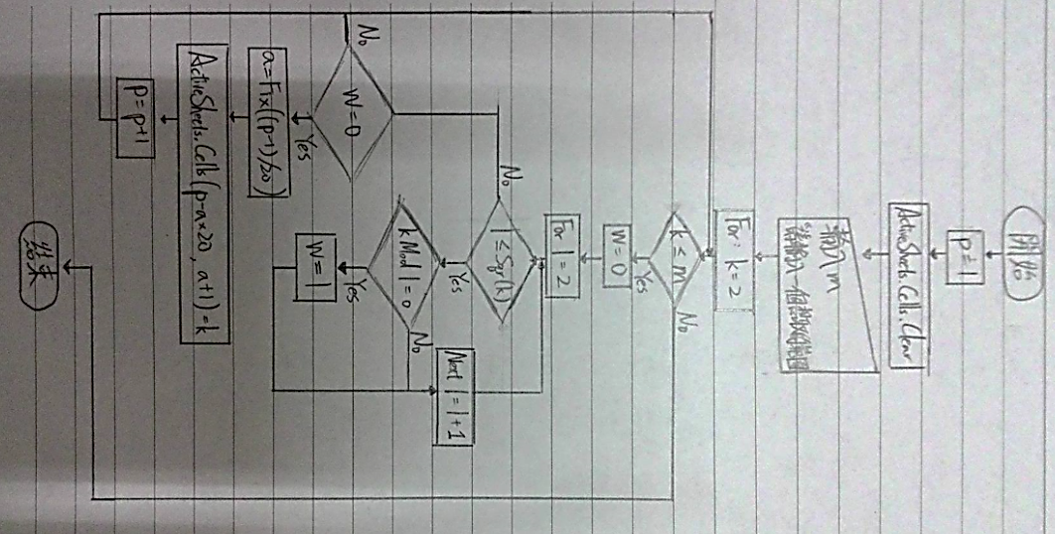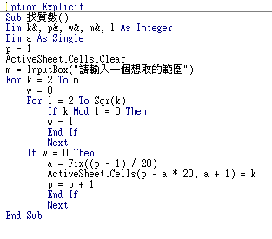

**程式碼**

**二問、找質數**

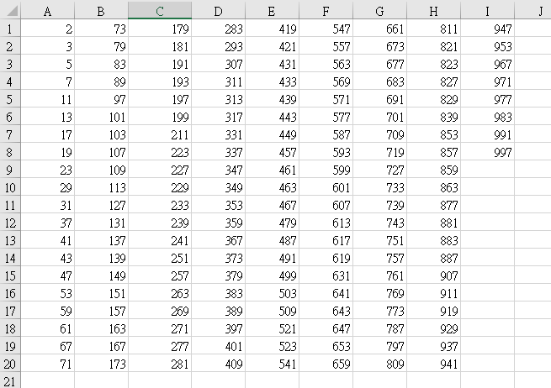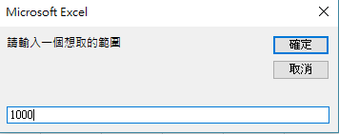

執行結果

**五問、解答本題的心得與感想?**

只能說，做這三題花了我非常多的時間。在完全沒有基礎的情況下，要做出這些程式實在不容易，但在完成後看著短短的式子時又覺得，好像也沒那麼難嘛(至少沒有人生難)?

第一題算是非常簡單，早在交作業前的一個禮拜就寫完放在那裏了，但跟題目要求不太一樣的一點是，我的程式可以自由輸入從哪裡加到哪裡，比起題目要求的要再靈活些，且如果第一個輸入的數小於第二個輸入的數，則無法算出，於是設計跑出ERROR的警告。

第二題就比較麻煩了，一開始根本要怎麼Dim才可以正確設定數列，直到老師在課堂上教我們Redim才了解要如何寫出來。在制定亂數時也因為不知道程式碼而煩惱了好一陣子，但一切都沒有排序來的麻煩，一開始的Bubble sort我並沒有立即想到用兩個For迴圈包住它，而是用很值觀的想法，先用For迴圈把最大數慢慢移到最下面，再制定判斷式判斷是否移動，再用If, Loop等…，但因為太過於繁瑣導致最後索性不寫，最後才在課堂中搞懂雙重For迴圈，並為我打開一扇大門，才終於把第二題解決。但同樣的，第二題本是要求製作100個亂數排序，但因為求方便及靈活性，因此設定可以自訂”要多少個數排序”。

第三題的話，我的作法仍然比較直觀，先是讓使用者可以自由輸入要看哪個數以內的質數，再用For迴圈一個一個判斷是否可以被整除，如果可以被整除就不是質數，反之則是。能否被整除的運算利用For迴圈從2算到Sqr(變數)而不是1到(變數-1)，以增加其運算效率。而在判斷是否為質數時，我再增加了一個設定，那就是當發現不是質數時，w會變成1，如果沒被整除時(質數)，w就會維持0。這樣的設計是為了方便下一個的if判斷式的寫法。最後在導出的過程中，為了方便觀看，我再定義了數字p與a，使儲存格位置變成每儲存20格自動跳到下一行，讓使用者可以在不用往下拉的情況將欲觀察之質數一目瞭然。

我大概會永遠記得當第三題的完美修正版的結果出來時我激動的情緒，即便那時是凌晨4點我還是很想興奮地大叫。只能說寫程式真的是很辛苦，就像摸著石頭過河般，每一步的差錯都會讓你跌個狗吃屎，也很感謝跟我一起修課的友人，在找不出bug無法突破盲點瀕臨崩潰之時，有個頭腦清醒的人幫忙debug，真的是幫了很大的忙。想到現在只是個開始，再想到之後的作業，只能說真的是心理發寒…。